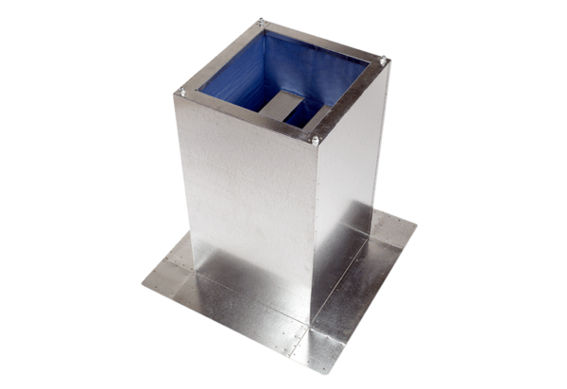Sockelschalldämpfer SD 63Verpackungseinheit: 1 StückSortiment:
Artikelnummer: 0092.0346ALTHersteller: MAICO

